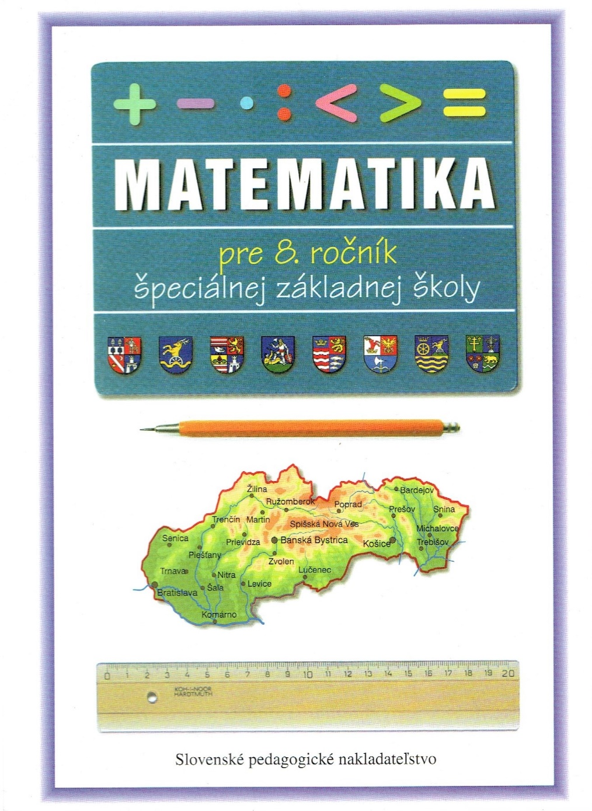 | Autorka Mgr. Lýdia Melišková  Ilustrácie Igor Imro, Jaroslav Melišek (fotografie o Slovensku)  Design: Igor Imro  Hlavná výchovno-vzdelávacia téma  Poznaj a chráň svoju vlasť!  https://www.mladeleta.sk/matematika-pre-8-rocnik-szs  Zodpovedná redaktorka Ing. Oľga Budinská  Technická redaktorka Daniela Schmidtová  Vydalo SPN – Mladé letá, s. r. o., Sasinkova 5, 811 08 Bratislava  Vytlačila tlačiareň Nikara, Krupina
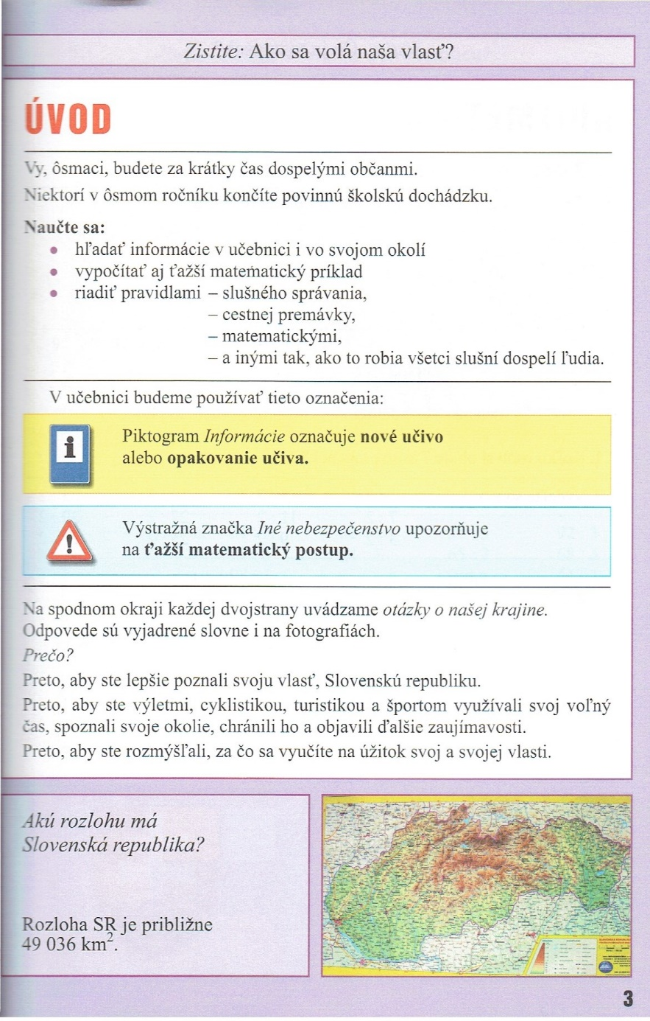 | Zistite: všeobecný rozhľad.  Naučte sa: postup, ako pracovať s učebnicou.  Informácie  Iné nebezpečenstvo!  Zdôvodnenie týchto značiek v texte.  Otázky o Slovensku:  - vzťah k vlasti, regiónu,  - šport, pohyb v prírode,  - ochrana,  - šírenie informácii,  - odpovede pod otázkou,  - fotografia alebo sken zobrazia odpovede.
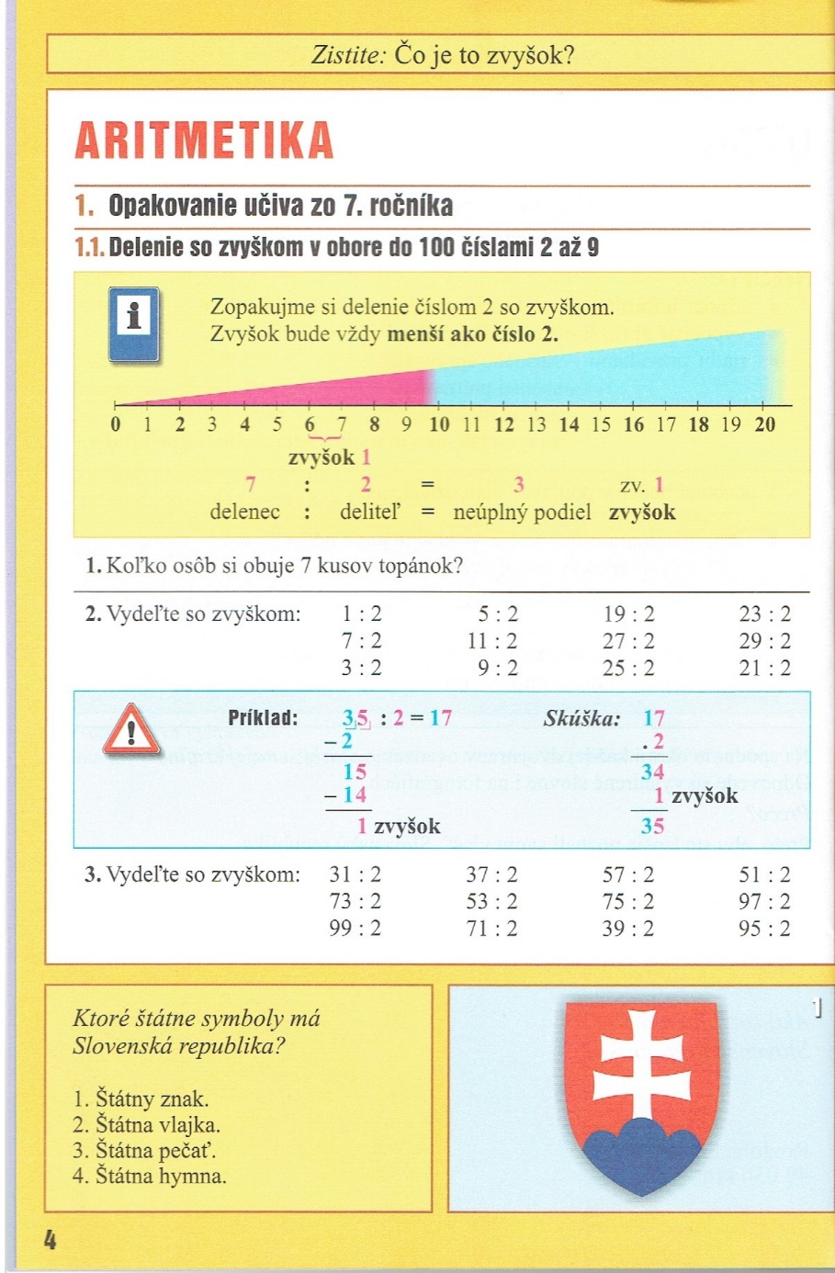 | Zistite: Opakovanie a utvrdzovanie učiva.  Farba okraja učebnice súvisí s ročným obdobím, v ktorom sa učivo učí.  Informácie: Teória znázornená na žltom podklade.  Číselná tyč pomôže pri porovnávaná čísel.  Odporúčanie:  1. zápis čísel farebne jednotky, desiatky,  2. utvrdiť učivo pomocou tabuľky násobenia,  3. hodnotiť prácu žiaka podľa tabuľky hodnotenia,  4. písať ceruzkou, je to šanca na opravu.  Iné nebezpečenstvo! Ťažší matematický postup.  Spodný okraj: vlastenecká výchova.
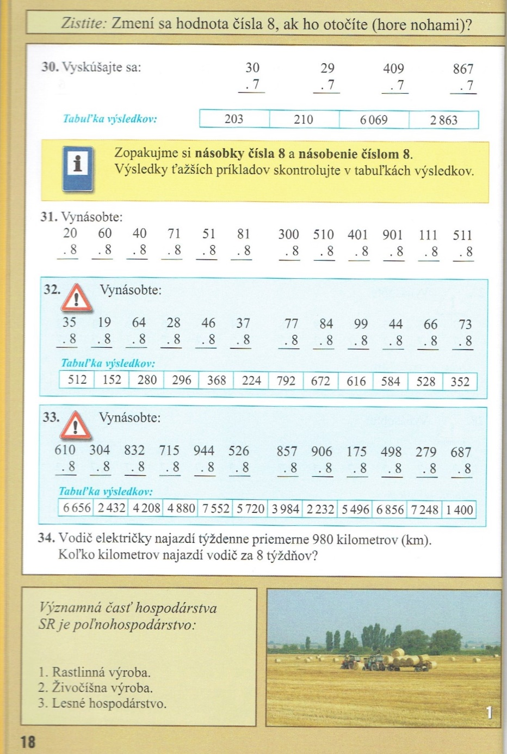 | Zistite: Opakovanie učiva hrou.  Vyskúšajte sa: námet na kontrolu vedomostí.  Informácie: Teória.  Iné nebezpečenstvo! Ťažší matematický postup. Výsledky si žiak skontroluje v Tabuľke výsledkov.  Odporúčanie:  1. Do zošitov písať ceruzkou(B2)  2. Opraviť žiakovu prácu a bodkou označiť chyby.  3. Po oprave zapísať známku.  4. Dať tak žiakom zažiť pocit úspechu.  Spodný okraj: všeobecné vedomosti.
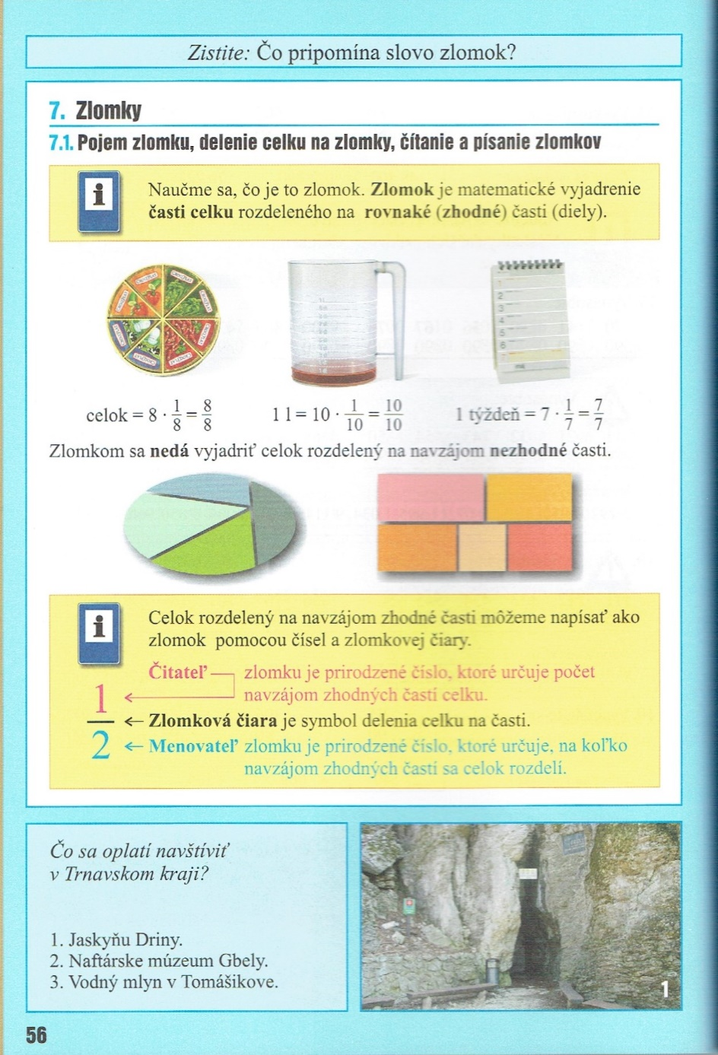 | Zistite: opakovanie učiva.  Informácie: na žltom podklade, zvýraznená teória.  Teória v praxi  Informácie: na žltom podklade, zvýraznená teória.  Propagácia regionálnej histórie Slovenska
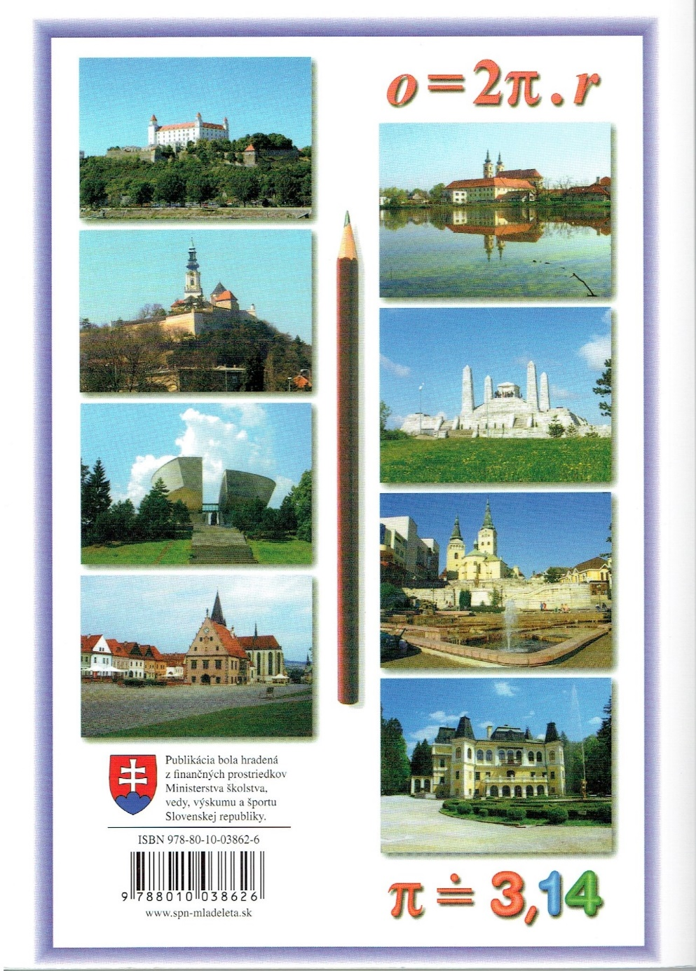 | Slovensko
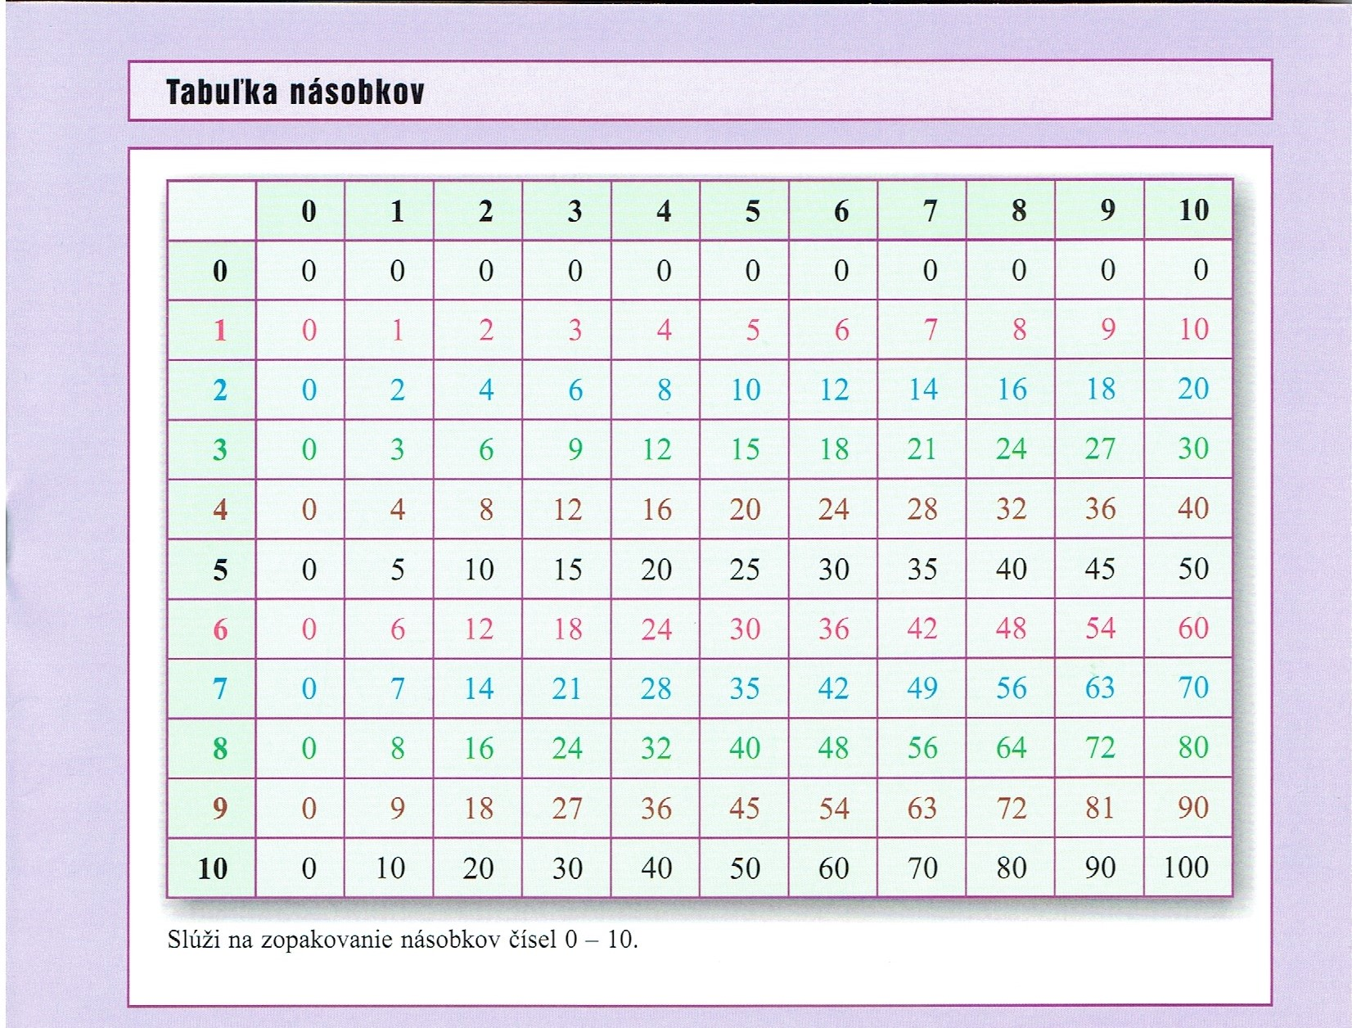

Počet všetkých príkladov v úlohe | Správne vyriešených | Správne vyriešených | Správne vyriešených | Správne vyriešených | Správne vyriešených
4 | 4 | 3 | 2 | 1 | 0
6 | 6 | 5,4 | 3,2 | 1 | 0
12 | 12 | 11, 10, 9 | 8, 7, 6 | 5, 4, 3 | 2, 1, 0
12 ťažkých | 12, 11, 10 | 9, 8, 7 | 6, 5, 4 | 3, 2, 1 | 0
Známka | 1 | 2 | 3 | 4 | 5

Dňa 09. 07. 2021 ŠPÚ Bratislava, Komisia na posudzovanie didaktických prostriedkov, udelila schvaľovaciu doložku učebnici Matematika pre 8. ročník ŠZŠ a pracovnému zošitu z matematiky pre 8. ročník špeciálnych základných škôl, (PhDr. Vlasta Kottesová – priamy posudok).

